实验报告

课程名称 | 《算法分析与设计》 | 实验日期 | 2020年 4月28日 至2020年 5月5日
学生姓名 | 林鑫 | 所在班级 | 软工181 |  |  | 学号 | 2018212212189
实验名称 | 相容问题——贪心算法
实验地点 |  |  |  | 同组人员

问题
有n项活动申请使用同一个礼堂，每项活动有一个开始时间和一个截止时间。如果任何两个活动不能同时举行，问如何选择这些活动，从而使得被安排的活动数量达到最多。
设S={1,2,…,n}为活动的集合，si和fi分别为活动i的开始和截止时间，i=1,2,…,n
定义：活动i和j相容<==>si≥fj或sj≥fi，i≠j
求S最大的两两相容的活动子集A。

解析
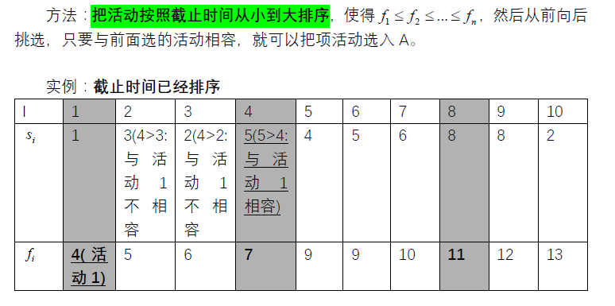
k=3
(1) 选择活动1：截止时间最早：活动2、3与活动1不相容，活动4与活动1相容；
(2) 选择活动4：活动5、6、7与活动4不相容，活动8与活动4相容；
(3) 选择活动8：活动9、10与活动8不相容。
证明对于任意正整数k，算法的前k步选择都能导致一个最优解。
定理：算法执行到第k步，选择k项活动，那么存在最优解A包含i1=1,i2,….,ik
证明（数学归纳法）：将S中的活动按照截止时间递增顺序排列。
(1) k=1时，算法选择了活动 1.（算法执行到第一步，选择结束时间最短的活动作为第一个活动）
设A={i1,i2,…,ij}是问题的一个最优解，
·如果i1=1,那么存在最优解包含了活动1，得证
·如果i1≠1，那么用1替换i1得到AA=(A-{i1}∪{1}
A’和A的活动个数相等，活动1比i1结束得更早，因此活动1和i2,…,ij等活动也相容，于是A’也是问题的一个最优解，因此存在最优解包含了活动1.得证。
A={i1,i2,…,ij}
A`={1,i2,…,ij}
f1<fi1<si2→f1<si2→1和i2相容
(2) 假设对于任意正整数k，命题正确。
令i1=1,i2,…,ik是算法前k步顺序选择的活动，根据归纳假设，一个规模为n的问题的最优解,当算法步骤为k时，i1=1,i2,…,ik为前k个最优解：
1）构建问题最优解A：由归纳假设，问题S存在一个最优解A由前k个和S中剩下活动中选出部分，即
A={i1,i2,…,ik}∪B
其中 B 必然是 S 中剩下活动中与i1,i2,…,ik相容的活动Sb（令Sb是 S 中剩下活动中与i1,i2,…,ik相容的活动）的最优解。
证明（反证法）：如果 B 不是Sb的最优解，必然存在 B’是Sb的最优解， 即|B’|>|B|，则A={i1,i2,…,ik}∪B’将比 A 的活动更多，与A是最优解矛盾。因此，B 是Sb的最优解。
2）分离最优解B的一个最早结束任务：由（1）得算法第一步选择结束 时间最早的活动总是导致一个最优解。对于子问题Sb存在一个包含选择结束时间最早的活动ik+1的最优解B*={ik+1,….}，B和 B 都是最优解，于是
A={i1=1,i2,…,ik}∪B={i1=1,i2,…,ik}∪B={i1=1,i2,…,ik,ik+1}∪（B*-{ik+1}）包含前k+1的活动，得证。
其他贪心策略
（1）按开始时间从小到大排序
反例：已按照开始时间从小到大排序
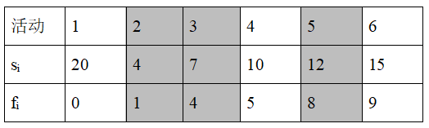
结果：K=1
（2）按占用时间排序
反例：已按照占用时间从小到大排序
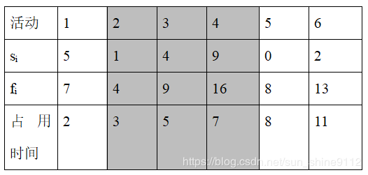
结果：K=2

设计
排序
A={1}
j=1
for i=2 to n do
if si≥fj
then j=i
return A

分析
复杂度 O(nlogn+n)=O(nlogn)

源码
[github源码地址]

